Schuhe, Strümpfe und Mäntel sind nass, und die Zwerge hängen sie zum Trocknen auf.
Die Englein aber setzen sich vor den heißen Ofen. Es dauert nicht lange, da ist ihnen wieder wohlig warm. Ein Zwerglein bereitet ihnen einen Kräutertee. Ein anderes holt Brot und Marmelade. So eine weite Reise in der kalten Winterluft macht hungrig.
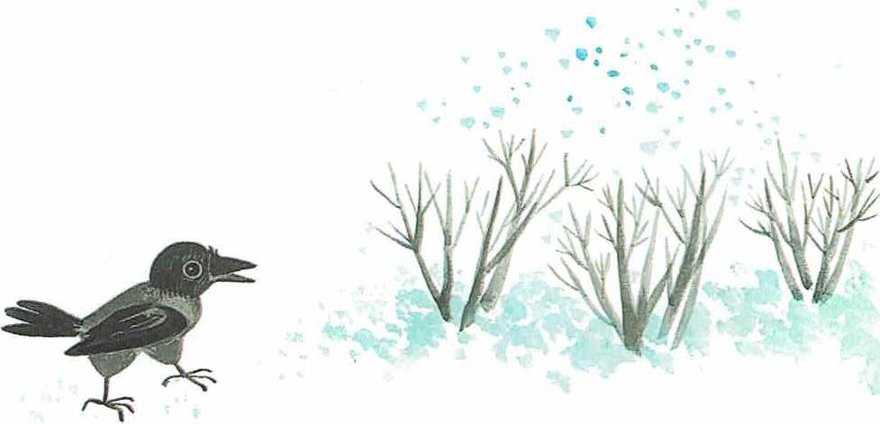Die Englein nennen unterdessen den Wichteln die vielen, vielen \X ünsche der Kinder. Voller Eifer wollen die Zwerge sogleich mit der Arbeit beginnen. Ein paar eilen zum Tannenwald, wo viele schöne Christbäume stehen.

